«Интерактивные перемены и занятия внеурочной деятельности»

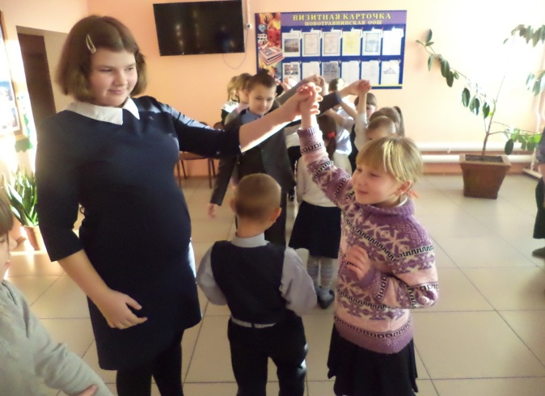 | 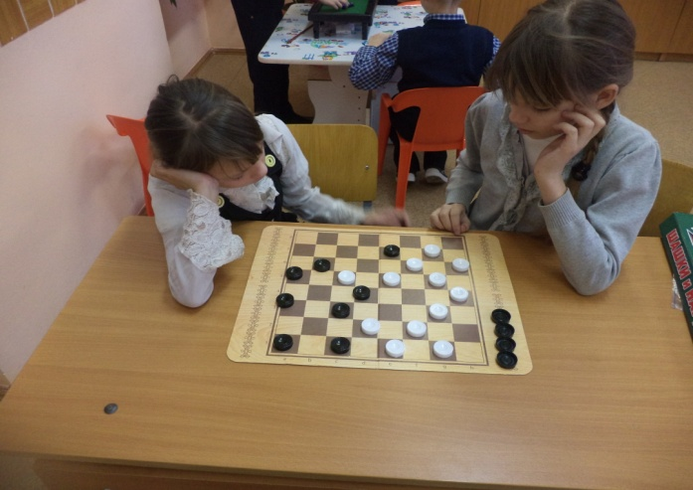
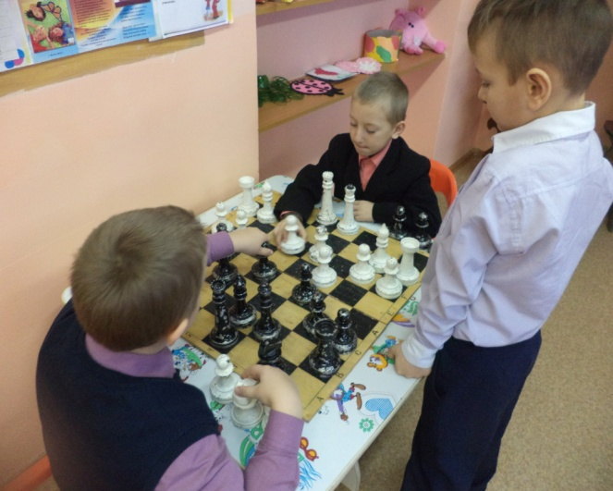 | 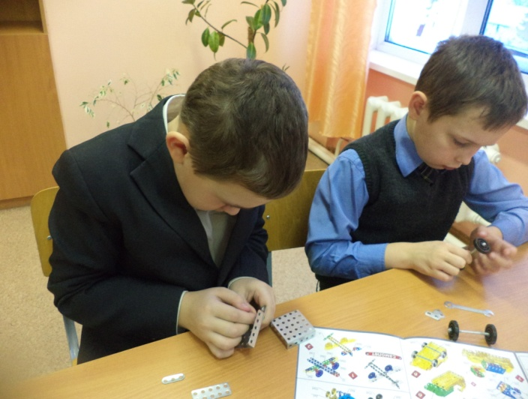
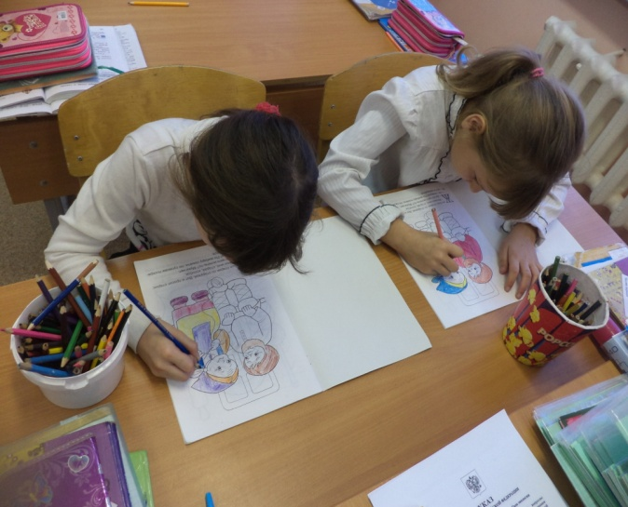 | 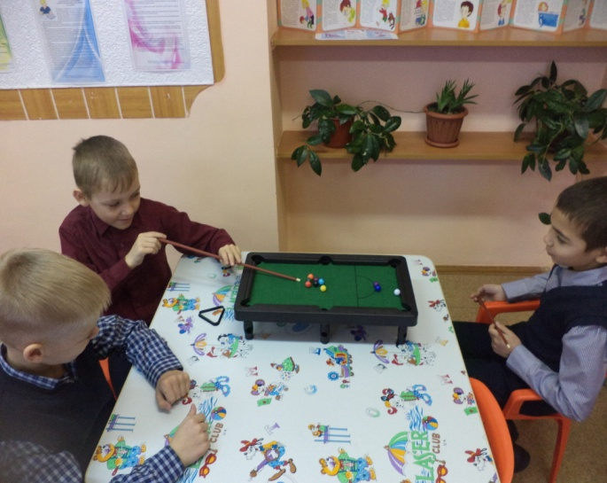
«Общая длительность перемен за четыре года обучения равняется примерно 39 100 минутам. С этими минутами шутить нельзя, так как, если сложить их вместе, они составят около 160 обычных школьных дней».
Шалва Александрович Амонашвили
(педагог и психолог)

